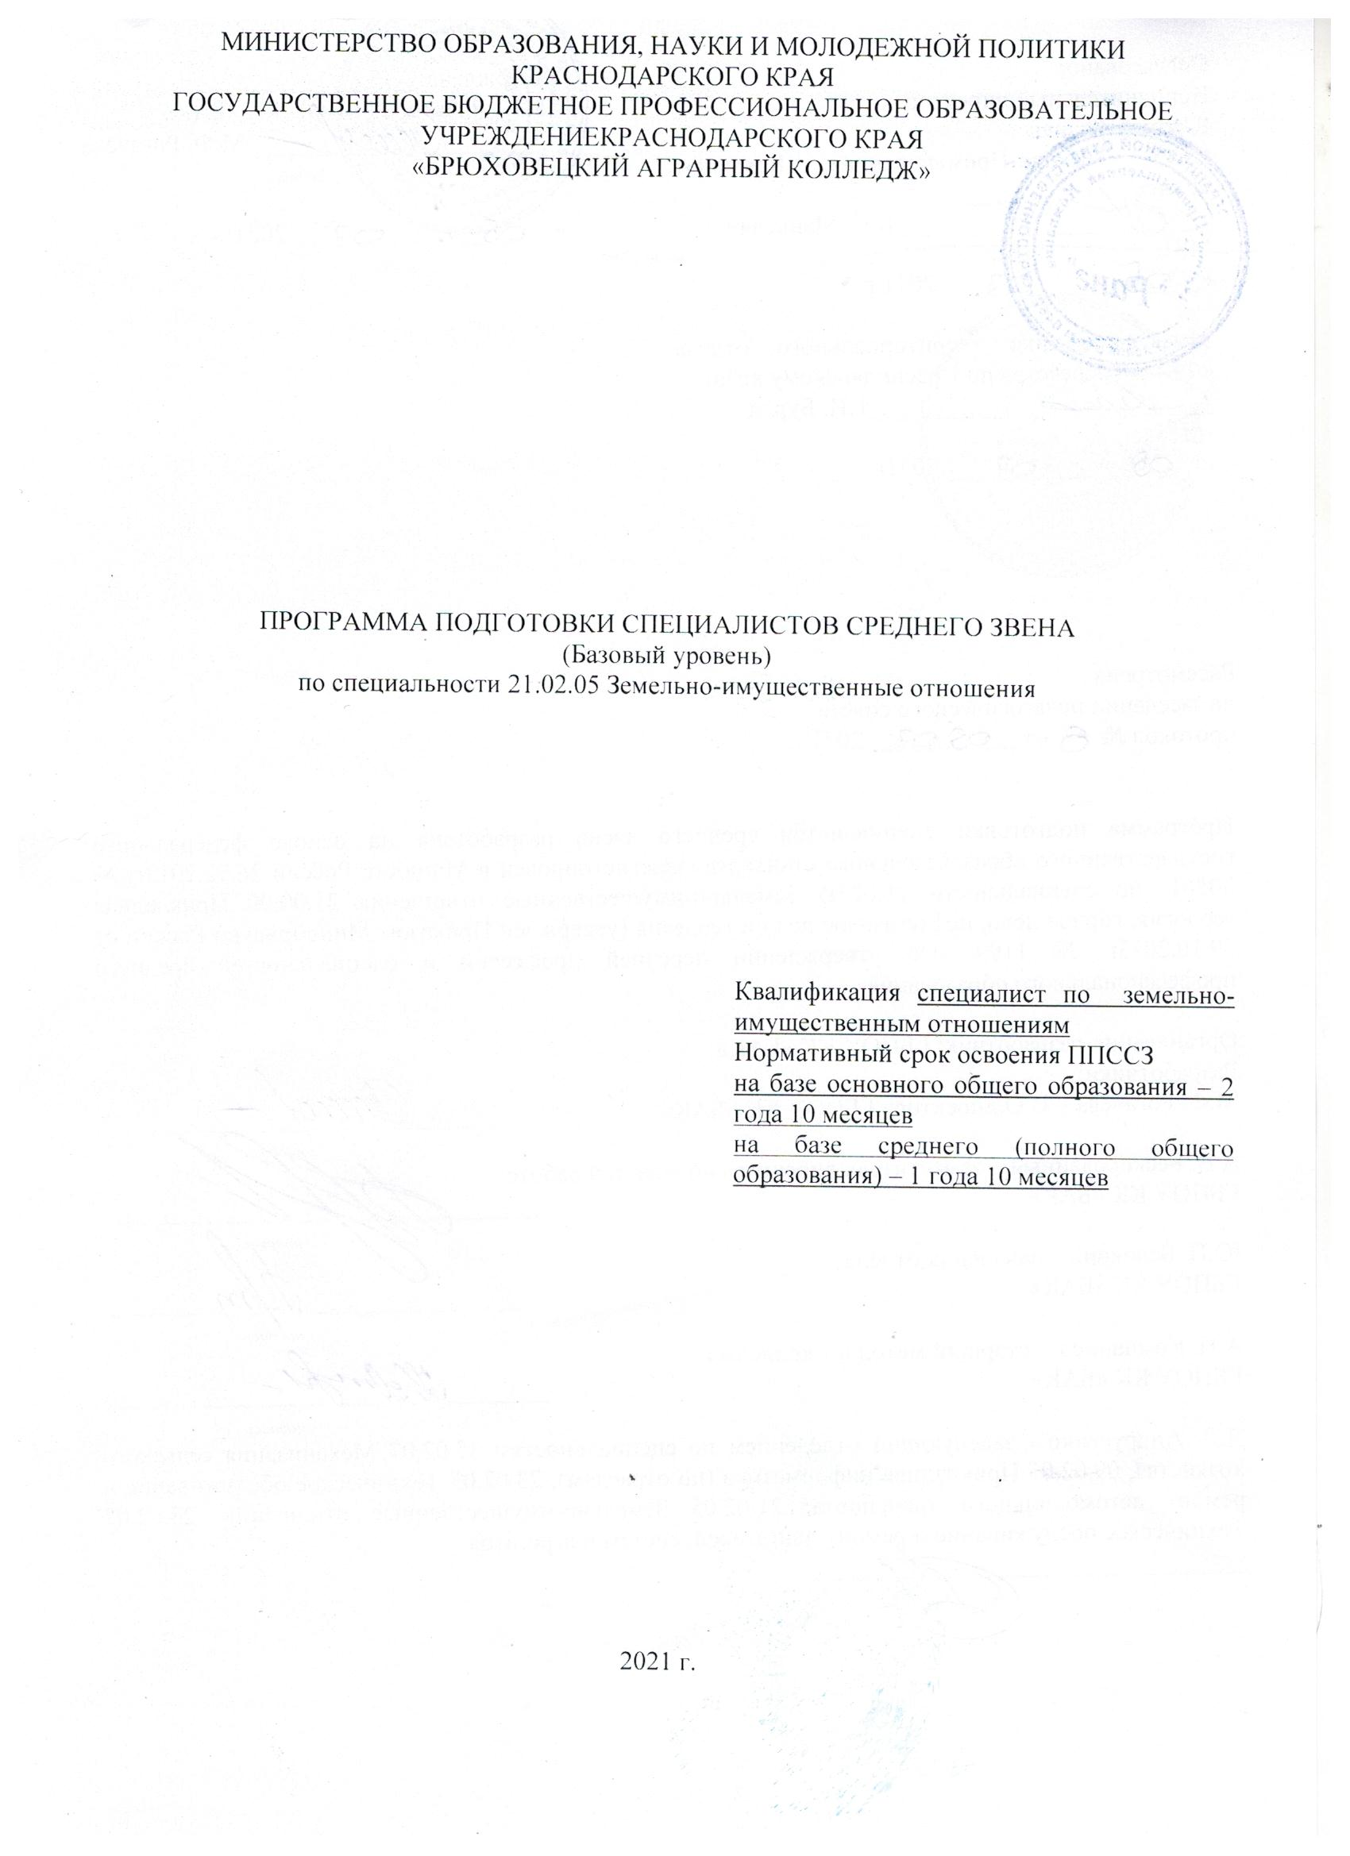
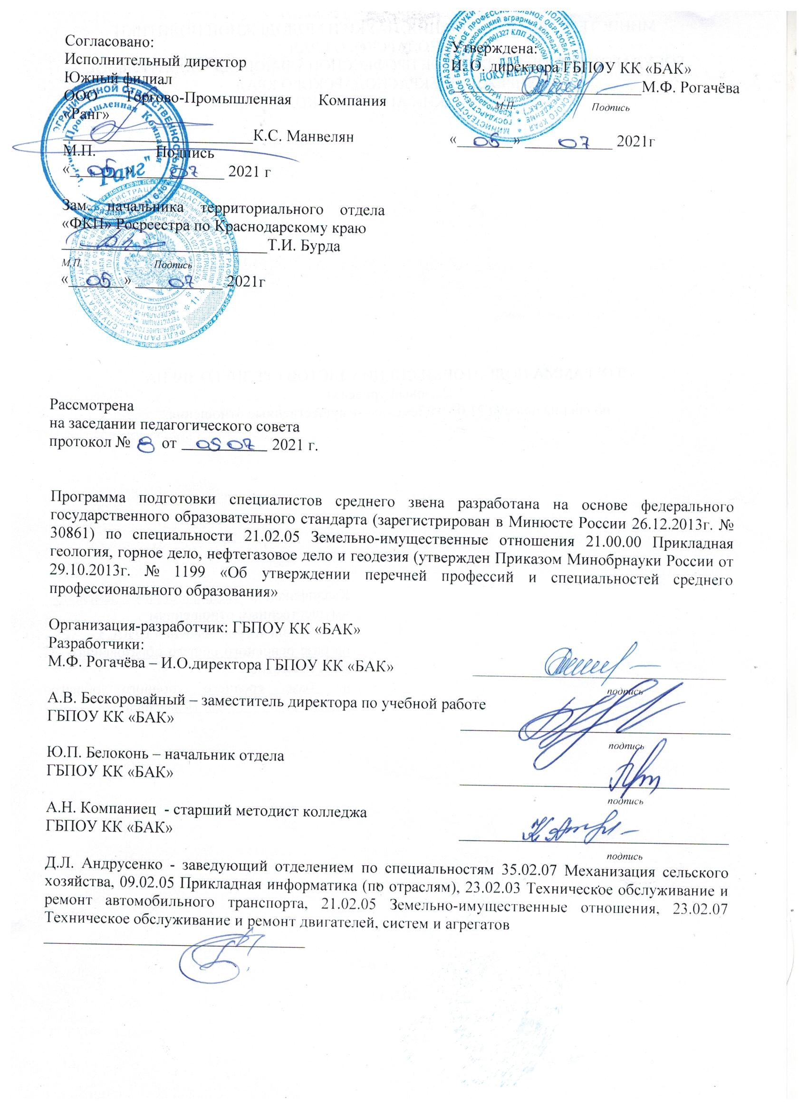

СОДЕРЖАНИЕ | стр.
1. Характеристика профессиональной деятельности выпускников и требования к результатам освоения программы подготовки специалистов среднего звена
2. Характеристика подготовки по профессии
3. Рабочий учебный план
4.Пояснительная записка ППССЗ специальности
5. Перечень программ учебных дисциплин, профессиональных модулей и практик
6. Контроль и оценка результатов освоения программы подготовки специалистов среднего звена
ПРИЛОЖЕНИЯ

1. ХАРАКТЕРИСТИКА ПРОФЕССИОНАЛЬНОЙ ДЕЯТЕЛЬНОСТИ ВЫПУСКНИКОВ И ТРЕБОВАНИЯ К РЕЗУЛЬТАТАМ ОСВОЕНИЯ СПЕЦИАЛЬНОСТИ 21.02.05 ЗЕМЕЛЬНО-ИМУЩЕСТВЕННЫЕ ОТНОШЕНИЯ

1.1.Характеристика профессиональной деятельности

Область профессиональной деятельности выпускников:
- управление земельно – имущественным комплексом
- осуществление кадастровых отношений
- картографо – геодезическое сопровождение земельно – имущественных отношений
- определение стоимости недвижимого имущества.
Объекты профессиональной деятельности выпускников являются:
- земельно - имущественный комплекс
- процесс кадастровых отношений
- технология картографо – геодезического сопровождения земельно – имущественных отношений.
- технология определения стоимости недвижимого имущества.
Специалист по земельно-имущественным отношениям базовой подготовки готовится к следующим видам деятельности:
- Управление земельно-имущественным комплексом.
- Осуществление кадастровых отношений.
- Картографо-геодезическое сопровождение земельно-имущественных отношений.
- Определение стоимости недвижимого имущества.

1.2.Требования к результатам освоения ППССЗ по специальности 21.02.05 Земельно-имущественные отношения

Результаты освоения ППССЗ по специальности 21.02.05 Земельно-имущественные отношения определяется приобретаемыми выпускниками компетенциями, т.е. его способность применить знания, умения и личные качества в соответствии с задачами профессиональной деятельности.
Общие компетенции
В результате освоения данной ППССЗ выпускник должен обладать общим компетенциями, включающими в себя способность:
- понимать сущность и социальную значимость своей будущей профессии, проявлять к ней устойчивый интерес( ОК 1)
- анализировать социально – экономические и политические проблемы и процессы, использовать методы гуманитарно – социологических наук в различных видах профессиональной и социальной деятельности( ОК 2)
- организовать свою собственную деятельность, определять методы и способы выполнения профессиональных задач, оценивать их эффективность и качество (ОК 3)
- решать проблемы, оценивать риски и принимать решения в нестандартных ситуациях (ОК 4)
- осуществлять поиск, анализ и оценку информации, необходимой для постановки и решения профессиональных задач, профессионального и личного развития (ОК 5)
- работать в коллективе и в команде, эффективно общаться с коллегами, руководством, потребителями (ОК 6)
- самостоятельно определять задачи профессионального и личностного развития, заниматься самообразованием, осознанно планировать повышение квалификации (ОК 7)
- быть готовым к сменен технологий в профессиональной деятельности (ОК 8)
- уважительно и бережно относиться к историческому наследию и культурным традициям, толерантно воспринимать социально – культурные традиции (ОК 9)
- соблюдать правила техники, нести ответственность за организацию мероприятий по обеспечению безопасности труда (ОК 10)

Виды профессиональной деятельности и профессиональные компетенции
Специалист по земельно-имущественным отношениям должен обладать профессиональными компетенциями, соответствующими основным видам профессиональной деятельности:
Управление земельно – имущественным комплексом
- Составлять земельный баланс района
- Подготавливать документацию, необходимую для принятия управленческих решений по эксплуатации развитию территории
- Готовить предложения по определению экономической эффективности имеющегося недвижимого имущества
- Участвовать в проектировании и анализе социально – экономического развития территории
- Осуществлять мониторинг земель территорий
Осуществление кадастровых отношений
- Выполнять комплекс кадастровых процедур
- Определять кадастровую стоимость земель
- Выполнять кадастровую съемку
- Осуществлять кадастровый и технический учет объектов недвижимости
- Формировать кадастровое дело
Картографо – геодезическое сопровождение земельно – имущественных отношений
- Выполнять работы по картографо – геодезическому обеспечению территорий, создавать графические материалы
- Использовать государственные геодезические сети и иные сети для производства картографо – геодезических работ
- Использовать в практической деятельности геоинформационные системы
- Определять координаты границ земельных участков и вычислять их площади
- Выполнять поверку и юстировку геодезических приборов и инструментов
Определение стоимости недвижимого имущества
- Осуществлять сбор и обработку необходимой и достаточной информации об объекте оценки и аналогичных объектах
- Производить расчеты по оценке объекта оценки на основе применимых подходов и методов оценки
- Обобщать результата, полученные подходами и давать обоснованные заключения об итоговой величине стоимости объекта оценки
- Рассчитывать сметную стоимость зданий и сооружений в соответствии с действующими нормативами и применяемыми методиками
- Классифицировать здания и сооружения в соответствии с принятой типологией
- Оформлять оценочную документацию в соответствии с требованиями нормативных актов, регулирующих правоотношения в этой области

2.ХАРАКТЕРИСТИКА ПОДГОТОВКИ ПО СПЕЦИАЛЬНОСТИ
21.02.05 ЗЕМЕЛЬНО-ИМУЩЕСТВЕННЫЕ ОТНОШЕНИЯ
2.1.Нормативные сроки освоения программы

Нормативные сроки освоения ППССЗ базовой подготовки при очной форме получения образования и присваиваемая квалификация приведены я в таблице
Таблица
Образовательная база приема | Наименование квалификации базовой подготовки | Нормативный срок освоения ППССЗ базовой подготовки при очной форме получения образования
на базе среднего общего  образования | Специалист по земельно-имущественным отношениям | 1 года 10 месяцев
на базе основного общего образования |  | 2 года 10 месяцев

Срок освоения ППССЗ базовой подготовки по заочной форме обучения увеличивается на базе среднего (полного) общего образования на 1 год.

2.2 Требования к поступающим.

Абитуриент должен иметь документ государственного образца о среднем (полном) общем образовании, или об основном общем образовании, или начальном профессиональном образовании.

2.2.1 С учетом содержания и объёма ППССЗ специальность 21.02.05 Земельно-имущественные отношения может сочетаться и с другими профессиями рабочих, должностей служащих по общероссийскому классификатору ОК016-94, таких как:
по программе данной специальности рабочая профессия не предусматривается

.
3. РАБОЧИЙ УЧЕБНЫЙ ПЛАН
Размещен в приложениях

4. ПОЯСНИТЕЛЬНАЯ ЗАПИСКА ППССЗ СПЕЦИАЛЬНОСТИ
21.02.05 ЗЕМЕЛЬНО-ИМУЩЕСТВЕННЫЕ ОТНОШЕНИЯ
Настоящий учебный план, программы подготовки специалистов среднего звена (далее ППССЗ) государственного бюджетного профессионального образовательного учреждения Краснодарского края «Брюховецкий аграрный колледж», разработан на основе Федерального государственного образовательного стандарта по специальности среднего профессионального образования, утвержденного приказом Министерства образования и науки Российской Федерации № 486 от 12.05.2014г., зарегистр. Министерством юстиции (рег. № 32885 от 27.06.2014г.) 21.02.05 Земельно – имущественные отношения составлен на основании: ФЕДЕРАЛЬНОГО ЗАКОНА РФ «Об Образовании в Российской Федерации» от 29.12.2012 № 273-ФЗ; Разъяснений по формированию учебного плана основной профессиональной образовательной программы начального профессионального образования/среднего профессионального образования (письмо Министерства образования и науки Российской Федерации от 20.10.2010 № 12–696); Разъяснений по реализации образовательной программы среднего общего образования в пределах освоения образовательных программ среднего профессионального образования на базе основного общего образования с учетом требования ФГОС и профиля получаемого профессионального образования (Одобрено решением Научно- методического совета Центра профессионального образования ФГАУ «ФИРО» протокол № 1 от 10 апреля 2014г.); Приказ Министерства науки и высшего образования Российской Федерации Министерства Просвещения Российской Федерации от 5 августа 2020 года N 885/390 «О практической подготовке обучающихся» Зарегистрировано в Министерстве юстиции Российской Федерации 11 сентября 2020 года, регистрационный N 59778; Порядком проведения государственной итоговой аттестации по образовательным программам среднего профессионального образования (приказ Министерства образования и науки Российской Федерации от 16.08.2013 г. № 968); Приказа Министерства образования и науки Российской Федерации от 14.06.2013 № 464 « Об утверждении Порядка организации и осуществления образовательной деятельности по образовательным программам среднего профессионального образования; Устава колледжа.
Организация учебного процесса и режим занятий
Настоящий учебный план вводится с 01.09.2021г.
Объем обязательной учебной нагрузки студентов не превышает 36 академических часов в неделю при максимальном объеме учебной нагрузки - 54 академических часа в неделю, включая все виды аудиторной и внеаудиторной (самостоятельной) учебной работы по освоению программы подготовки специалистов среднего звена.
Нормативные сроки освоения ППССЗ базовой подготовки при очной форме получения образования составляют: на базе основного общего образования - 2 года 10 месяцев. Трудоемкость ППССЗ базовой подготовки при очной форме получения образования с учетом общеобразовательного цикла составляет 147 недель: Обучение по учебным циклам - 98 недель, Учебная практика и Производственная практика (по профилю специальности) - 10 недель, Производственная практика (преддипломная) - 4 недели, Промежуточная аттестация - 5 недель, Государственная (итоговая) аттестация - 6 недель, Каникулярное время - 24 недели.
Продолжительность учебной недели – пятидневная, суббота- практическое обучение, промежуточная аттестация, методический день.

Для всех видов аудиторных занятий академический час составляет продолжительностью 45 минут с перерывом 5 минут после нечетных уроков и 10 минут после четных уроков, продолжительность большой перемены после 4 урока составляет 70 минут.
Текущий контроль успеваемости студентов проводится по всем дисциплинам, предусмотренными рабочим учебным планом. Формами текущего контроля могут быть доклады, сообщения на практических и семинарских занятиях, опросы, аудиторные и внеаудиторные контрольные, проверочные, самостоятельные работы, рефераты, курсовые работы (проекты), отчеты по практикам, результаты тестирования и т.д. Конкретные виды, формы и методы осуществления текущего контроля определяются требованиями Учебно-методического комплекса по учебной дисциплине, междисциплинарному курсу, профессиональному модулю. Каждая форма текущего контроля оценивается в баллах по пятибалльной системе. Результаты текущего контроля могут служить основанием для прохождения студентом промежуточной аттестации. Используется накопительная система оценки знаний.
Учебные и производственные практики проводятся концентрированно, в соответствии с Приказом Министерства науки и высшего образования Российской Федерации Министерства Просвещения Российской Федерации от 5 августа 2020 года N 885/390 «О практической подготовке обучающихся», зарегистрированного в Министерстве юстиции Российской Федерации 11 сентября 2020 года, регистрационный N 59778. Вся практическая подготовка проводится в рамках практических, лабораторных занятий, а также в рамках учебных и производственных практик. В зависимости от местных условий время проведения учебных практик может быть перемещено в пределах учебного времени.
Преддипломная практика является обязательной для всех студентов, проводится в последнем семестре, реализуется студентами по направлению колледжа в объеме 4х недель и предшествует государственной итоговой аттестации.
Общеобразовательный цикл
Формирование общеобразовательного цикла по специальности для лиц, обучающихся на базе основного общего образования с получением среднего (полного) общего образования, производится с увеличением нормативного срока освоения ППССЗ на 52 недели, в том числе: теоретическое обучение – 39 недель, промежуточная аттестация – 2 недели, каникулярное время – 11 недель, согласно Письма Министерства Образования и Науки № 12-696 от 20.10.2010 г. Перечень базовых и профильных принадлежности специальности техническому профилю, предусмотренному Перечнем специальностей СПО, утвержденному приказом Минобрнауки России № 355 от 28 сентября 2009 г.; Приказа Минобрнауки России от 17 мая 2012г. № 413 «Об утверждении федерального государственного образовательного стандарта среднего (полного) общего образования»; Приказа Минобрнауки России от 09.03.2004г. № 1312 «Федеральный базисный учебный план и примерные учебные планы для образовательных учреждений Российской Федерации, реализующих программы общего образования»; Письма Минобрнауки России от 20.05.2007г. № 03-1180 «Рекомендации по реализации образовательной программы среднего (полного) общего образования в образовательный учреждениях начального профессионального и среднего профессионального образования в соответствии с федеральным базисным учебным планом и примерными учебными планами для образовательных учреждений Российской Федерации, реализующих программы общего образования»; Разъяснений по реализации образовательной программы среднего общего образования в пределах освоения образовательных программ среднего профессионального образования на базе основного общего образования с учетом требования ФГОС и профиля получаемого профессионального образования (Одобрено решением Научно- методического совета Центра профессионального образования ФГАУ «ФИРО» протокол № 1 от 10 апреля 2014г.)

Формирование вариативной части ППССЗ
Распределение объема часов вариативной части между циклами ППССЗ выполнено согласно проведенному анкетированию в результате сотрудничества с работодателями: исполнительным директором Южного филиала ООО «Торгово- Промышленная Компания «Ранг»» К.С. Манвелян, Зам.начальника территоиального отдела «ФКП» Росреестра по Краснодарскому краю Т. И. Бурда

Создание ПМ 05 Основы предпринимательской деятельности сельского хозяйства производится на основании формирования на базе ГБПОУ КК «БАК» – ГУ КК «Учебно-методический центр развития личных подсобных хозяйств» согласно постановления главы администрации Краснодарского края № 922 от 19.10.2007 г. и в рамках реализации Закона Краснодарского края от 07.06.2004 г. №721- КЗ «О государственной поддержке развития личных подсобных хозяйств на территории Краснодарского края» и включает в себя 72 часа теоретических знаний за счет вариативной части учебной нагрузки.
На основании регионального компонента и требований работодателей введены следующие дисциплины:
ОГСЭ.05 Основы бюджетной грамотности,
ОГСЭ.06 Русский язык и культура речи,
ОГСЭ.07 Основы бережливого производства.
ПМ. 05 Основы предпринимательской деятельности в сельском хозяйстве
МДК.05.01 Основы растениеводства и животноводства.
УП.05

Перечень кабинетов, лабораторий и др. сформирован с учетом профиля подготовки специалистов. Консультации для студентов проводятся в объеме из расчета 4 часа на одного обучающегося на каждый учебный год. в том числе и для обучающихся на базе основного общего образования. Время и формы проведения консультаций (групповые, индивидуальные, письменные и т.п.) определяются преподавателем по согласованию с учебной частью, согласно п. 7.12 Федерального государственного образовательного стандарта.
Формы проведения промежуточной аттестации

Для очной формы обучения порядок проведения, периодичность и форма проведения промежуточной аттестации обучающихся планируется с учетом отсутствия экзамена или дифференцированного зачета за каждый семестр при освоении дисциплины в течение нескольких семестров с использованием накопительной системы оценки знаний. Промежуточная аттестация в форме дифференцированного зачета проводится за счет часов, отведенных на освоение соответствующего модуля или дисциплины. Промежуточная аттестация проводится непосредственно после завершения освоения программ профессиональных модулей и/или учебных дисциплин, после изучения междисциплинарных курсов и прохождения учебной и производственной практики в составе профессионального модуля. Если учебная дисциплина или профессиональный модуль осваиваются в течение нескольких семестров, промежуточная аттестация за каждый семестр, как правило, не планируется. На промежуточную аттестацию в форме экзаменов отводится суммарно 72 часа (2 недели) в году, в последний год обучения - 36 часов (I неделя). Промежуточную аттестацию в форме экзамена проводят в день, освобожденный от других форм учебной нагрузки. Так как дни экзаменов чередуются с днями учебных занятий, выделение времени на подготовку к экзамену не требуется, и проводятся на следующий день после завершения освоения соответствующей программы. Количество экзаменов (в том числе квалификационных) не превышает 8. а зачетов (в том числе дифференцированных) - 10 в каждом учебном году.
Для заочной формы обучения порядок проведения, периодичность и форма проведения промежуточной аттестации обучающихся планируется в соответствии с расписанием лабораторно- экзаменационной сессии.

Формы проведения государственной итоговой аттестации
Государственная итоговая аттестация включает подготовку и защиту выпускной квалификационной работы (дипломная работа, дипломный проект). Тематика дипломного проекта обязательно должна соответствовать содержанию одного или нескольких профессиональных модулей. Требования к содержанию, объему и структуре дипломного проекта определяются Программой государственной итоговой аттестации выпускников. Программа государственной итоговой аттестации, содержащая формы, условия проведения и защиты дипломной работы или дипломного проекта, разрабатывается государственной экзаменационной комиссией, утверждается директором колледжа. К государственной итоговой аттестации допускаются студенты, выполнившие требования, предусмотренные программой и успешно прошедшие все промежуточные аттестационные испытания, предусмотренные программами учебных дисциплин и профессиональных модулей. Необходимым условием допуска к государственной итоговой аттестации является представление документов, подтверждающих освоение обучающимися компетенций при изучении теоретического материала и прохождении практики по каждому из основных видов профессиональной деятельности. В ходе защиты дипломной работы или проекта членами государственной экзаменационной комиссии проводится оценка освоенных выпускниками профессиональных и общих компетенций в соответствии с критериями, утвержденными колледжем после предварительного положительного заключения работодателей. Оценка качества освоения программы подготовки специалистов среднего звена осуществляется государственной экзаменационной миссией по результатам защиты дипломной работы или проекта, промежуточных аттестационных испытаний и на основании документов, подтверждающих освоение студентом компетенций. Членами государственной экзаменационной комиссии по медиане оценок освоенных выпускниками профессиональных и общих компетенций определяется интегральная оценка качества освоения программы подготовок специалистов среднего звена. Студентам, прошедшим соответствующее обучение в полном объеме и государственную итоговую аттестацию, колледжем выдаются документы установленного образца.

При реализации ППССЗ в части основной и вариативной составляющей ее по специальности 21.02.05 Земельно-имущественные отношения выполняются следующие требования:

- Требования к организации учебной и производственной практик

Практика является обязательным разделом ППССЗ. Она представляет собой вид учебных занятий, обеспечивающих практико - ориентированную подготовку обучающихся. При реализации ППССЗ специальности 21.02.05 Земельно-имущественные отношения предусматриваются следующие виды практик: учебная практика и производственная практика.
Производственная практика состоит из двух этапов: практики по профилю специальности и преддипломной практики.
Учебная практика и производственная практика (по профилю специальности) проводятся образовательным учреждением при освоении студентами профессиональных компетенций в рамках профессиональных модулей и реализуются как концентрированно в несколько периодов, так и рассредоточено, чередуясь с теоретическими занятиями в рамках профессиональных модулей. Как правило, учебные практики проходят в учебных мастерских и спецлабораториях колледжа.
Цели и задачи, программы и формы отчетности определяются образовательным учреждением по каждому виду практики.
Производственная практика проводится в организациях, направление деятельности которых соответствует профилю подготовки обучающихся.
Базами производственной практики для обучающихся по специальности 21.02.05 Земельно-имущественные отношения являются:

- УКК «Учебно-методический центр развития ЛПХ»
- Филиал ГУП КК « Крайтехинвентаризация-краевое БТИ»
- Брюховецкое районное отделение МГУП «Ростехинвентаризация- Федеральное БТИ» по Краснодарскому Краю.
- ООО «Земельно-кадастровое агентство»
- ООО « Брюховецкий земельный центр»
- ООО « Статус» станица Каневская
- МУП «Калининский земельный центр» Калининский район

- Требования к учебно – методическому и информационному обеспечению образовательного процесса

Реализация основной образовательной программы подготовки специалистов по земельно- имущественным отношениям обеспечивается допуском каждого студента к базам данных и библиотечным фондом, по содержанию соответствующим полному перечню дисциплин ППССЗ по данной специальности из расчета обеспеченности учебниками и учебно – методическими пособиями не менее 1 экземпляра на одного студента, наличием методических пособий и рекомендаций по всем дисциплинам и по всем видам занятий – теоретическим, лабораторно – практическим, курсовому проектированию, учебным и производственным практикам, а также наглядными пособиями, аудиторно -, - видео – и мультимедийными материалами. Обеспеченность циклов дисциплин учебного плана по специальности 21.02.05 Земельно-имущественные отношения приводится в Карте обеспеченности учебной литературой специальности 21.02.05 Земельно-имущественные отношения Приводится в приложениях.
Библиотечный фонд содержит следующие журналы: «Наука Кубани», «Экономика сельского хозяйства», «Математика Первое сентября», «Информатика Первое сентября», «Альтернативный киловатт», «Механизация и электрификация с/х», «Сельский механизатор», «Техника и оборудование для села», «Вестник компьютерных технологий», «Информатика и оборудование». В читальном зале библиотеки установлены 5 компьютеров с выходом в интернет.
Учебные пособия и методические указания, изданные преподавателями и рекомендуемые студентам, находятся при кабинетах и лабораториях с использованием бумажных и электронных носителей.
К другим информационным ресурсам, обеспечивающими образовательную программу, относятся подобранны преподавателями специальная и научная литература, находящаяся при кабинетах и лабораториях и предоставляемая в распоряжение студентов, что дает им возможность заниматься опытнической и исследовательской работой, участвовать в конкурсах различных уровней. В распоряжении студентов и преподавателей находятся компьютерных 9 классов с web и файл – сервисом, на котором находятся Учебно – методические материалы в электронном виде. Классы подключены к локальной компьютерной сети ГБПОУ КК «БАК», имеющей выход в интернет.

- Перечень кабинетов, лабораторий, мастерских и других помещений
Кабинеты:
- гуманитарных и социально-экономических дисциплин;
- иностранного языка;
- математики;
- информационных технологий в профессиональной деятельности;
- экономики организации
- статистики
- Бухгалтерского учета, налогообложения и аудита,
- Документационного обеспечения управления
- Правового обеспечения профессиональной деятельности
- Менеджмента
- маркетинга
- Финансов, денежного обращения и кредитов
- безопасности жизнедеятельности.
- Междисциплинарных курсов
- русский язык и литература
- история
- обществознание
- биология
- информатики и ИКТ
- геодезия и картография
- кадастра и недвижимости
Лаборатории:
- компьютеризация профессиональной деятельности
- геодезии
- физики
- химии
- информатики и ИКТ
Полигоны:
- Учебный геодезический полигон
Спортивный комплекс:
- спортивный зал;
- открытый стадион широкого профиля с элементами полосы препятствий;
- стрелковый тир (в любой модификации, включая электронный) или место для стрельбы.
Залы:
- библиотека, читальный зал с выходом в сеть Интернет;
- актовый зал

Материально – техническая база соответствует действующим санитарным противоположным нормам.
Сведения о материально - техническом оснащении кабинетов и лаборатории приведены в приложениях.

- Требование к материально – техническому обеспечению образовательного процесса

ГБПОУ КК «БАК» учреждение, реализующие основную профессиональную образовательную программу по специальности 21.02.05 Земельно-имущественные отношения, располагает материально-технической базой, обеспечивающей проведение всех видов лабораторных работ и практических занятий, дисциплинарной, междисциплинарной и модульной подготовки, учебной практики, предусмотренных учебным планом образовательного учреждения.
Реализация ППССЗ обеспечивает:
- выполнение обучающимся лабораторных работ и практических занятий, включая как обязательный компонент практические задания с использованием персональных компьютеров;
- освоение обучающимся профессиональных модулей в условиях созданной соответствующей образовательной среды в образовательном учреждении или в организациях в зависимости от специфики вида профессиональной деятельности.
При использовании электронных изданий образовательное учреждение обеспечивает каждого обучающегося рабочим местом в компьютерном классе в соответствии с объемом изучаемых дисциплин.
Образовательное учреждение обеспечено необходимым комплектом лицензионного программного обеспечения.
Согласно учебного плана ППССЗ по специальности 21.02.05 Земельно-имущественные отношения теоретические, лабораторно – практические занятия, учебные практики, а также учебно – исследовательская работа студентов проводятся в учебных кабинетах и специально оборудованных лабораториях, мастерских и других помещениях. Все они оборудованы специализированными установками, лабораторными стендами, приборами, которые обеспечивают изучение методов, оборудование и технологий по специальности 21.02.05 Земельно-имущественные отношения в соответствии с содержанием ППССЗ. В приложениях приводится их перечень.
5. перечень программ учебных дисциплин, профессиональных модулей и практик по всем циклам
Индекс дисциплины, профессионального модуля, практики | Наименование циклов и программ | Номер приложения, содержащего программу ППССЗ
1 | 2 | 3
ОУД | Общеобразовательный цикл Базовые дисциплины
ОУД.б.01 | Русский язык | 1
ОУД..б.02 | Литература | 2
ОУД..б.03 | Иностранный язык | 3
ОУД..б.04 | История | 4
ОУД..б.05 | Физическая культура | 5
ОУД..б.06 | ОБЖ | 6
ОУД..б.07 | Химия | 7
ОУД..б.08 | Обществознание (вкл. Экономику и право) | 8
ОУД..б.09 | Биология | 9
ОУД..б.10 | Астрономия | 10
ОУД..б.11 | Родной язык (русский) | 11
ОДП | Общеобразовательный цикл Профессиональные дисциплины
ОДП.п.12 | Математика: алгебра и начала математического анализа; геометрия | 12
ОДП.п.13 | Информатика | 13
ОДП.п.14 | Физика | 14
УД | Дополнительные учебные дисциплины
УД.д.15 | Кубановедение | 15
ОГСЭ | Общий гуманитарный и социально- экономический цикл
ОГСЭ.01 | Основы философии | 16
ОГСЭ.02 | История | 17
ОГСЭ.03 | Иностранный язык | 18
ОГСЭ.04 | Физическая культура | 19
ОГСЭ.05 | Основы финансовой грамотности | 20
ОГСЭ.06 | Русский язык и культура речи | 21
ОГСЭ.07 | Основы бережливого производства | 22
ЕН | Математический и общий естественно-научный цикл
ЕН.01 | Математика | 23
ЕН.02 | Информационные технологии в профессиональной деятельности | 24
ЕН.03 | Экологические основы природопользования | 25
ОП | Общепрофессиональные дисциплины
ОП.01 | Основы экономической теории | 26
ОП.02 | Экономика организации | 27
ОП.03 | Статистика | 28
ОП.04 | Основы менеджмента и маркетинга | 29
ОП.05 | Документационное обеспечение управления | 30
ОП.06 | Правовое обеспечение профессиональной деятельности | 31
ОП.07 | Бухгалтерский учет налогообложение | 32
ОП.08 | Финансы, денежное обращение и кредит | 33
ОП.09 | Экономический анализ | 34
ОП.10 | Безопасность жизнедеятельности | 35
ПМ | Профессиональные модули
ПМ.01 | Управление земельно – имущественным комплексом | 36
МДК.01.01 | Управление территориями и недвижимым имуществом
УП.01 | Учебная практика | 37
ПМ.02 | Осуществление кадастровых отношений | 38
МДК.02.01 | Кадастры и кадастровая оценка земель
УП.02 | Учебная практика | 39
ПП.02 | Производственная практика | 40
ПМ.03 | Картографо – геодезическое сопровождение земельно – имущественных отношений | 41
МДК.03.01. | Геодезия с основами картографии и картографического черчения
УП.03 | Учебная практика | 42
ПМ.04 | Определение стоимости недвижимого имущества | 43
МДК.04.01 | Оценка недвижимого имущества
УП.04 | Учебная практика | 44
ПП.04 | Производственная практика по профилю специальности | 45
ПП.05 | Основы предпринимательской деятельности в сельском хозяйстве | 46
МДК 05.01 | Основы Растениеводства и животноводства
УП.05 | Учебная практика | 47
ПДП | Производственная практика (преддипломная) | 48

Программы, перечисленные в перечне, размещены в приложениях.

6.КОНТРОЛЬ И ОЦЕНКА РЕЗУЛЬТАТОВ ОСВОЕНИЯ ППССЗ ПО СПЕЦИАЛЬНОСТИ
21.02.05 ЗЕМЕЛЬНО-ИМУЩЕСТВЕННЫЕ ОТНОШЕНИЯ

В соответствии с приказом ФГОС СПО, утвержденного приказом Министерства образования и науки РФ от 07мая 2014 года № 457 и Приказом Министерства образования и науки Российской Федерации от 14.06.2013 № 464 «Об утверждении Порядка организации и осуществления образовательной деятельности по образовательным программам среднего профессионального образования» оценка качества обучающимся ППССЗ включает текущий контроль успеваемости, промежуточную и государственную итоговую аттестацию студентов.

6.1. Контроль, и оценка освоения основных видов профессиональной деятельности, профессиональных общих компетенций.

Текущий контроль успеваемости и промежуточная аттестация обучающихся осуществляется в соответствии с положением о текущем контроле знаний и промежуточной аттестации студентов колледжа, обучающихся по ФГОС в ГБПОУ КК «Брюховецкий аграрный колледж».
В соответствии с требованиями ФГОС и рекомендациями ППССЗ по специальности 21.02.05 Земельно-имущественные отношения для проведения текущего контроля успеваемости и промежуточной аттестации созданы соответствующие фонды оценочных средств. Эти фонды включают в себя: комплекты тестов и билетов по соответствующим дисциплинам и профессиональных модулей, контрольные вопросы для лабораторных и практических работ, примерную тематику курсовых работ (проектов), рефератов, а также иные формы контроля, позволяющие оценить степень форсированности компетенций обучающимися.
Основными формами промежуточной аттестации являются экзамен (Э), экзамен квалификационный (Эк), зачет дифференцированный (ДЗ) и текущего контроля: контрольный урок, тест, защита реферата, защита презентации, защита практической (лабораторной) работы, выполнение расчетно – графической работы, курсовой работы (проекта) и др.

6.2.Требования к выпускным квалификационным работам

Требования к содержанию, объему и структуре выпускной квалификационной работы определены образовательным учреждением на основании программы государственной (итоговой) аттестации выпускников по программам, утвержденного федеральным органом исполнительной власти, осуществляющим функции по выработке государственной политики и нормативно-правовому регулированию в сфере образования, определенного в соответствии с Федеральным законом Российской Федерации от 29.12.2012 №273-ФЗ «Об образовании в Российской Федерации», Порядком организации и осуществления образовательной деятельности по образовательным программам среднего профессионального образования (приказ Минобрнауки России от 14.06.2013 № 464), Порядком проведения государственной итоговой аттестации по образовательным программам среднего профессионального образования (приказ Министерства образования и науки Российской Федерации от 16.08.2013 г. № 968), Федеральными государственными стандартами СПО по специальностям, Законом Краснодарского края от 16 июля 2013 года № 2770-КЗ «Об образовании в Краснодарском крае», Уставом колледжа,, «Положением о государственной итоговой аттестации выпускников ГБПОУ КК «БАК»

6.3. Организация государственной итоговой аттестации студентов колледжа

Государственная (итоговая) аттестация включает подготовку и защиту выпускной квалификационной работы (дипломный проект). Обязательное требование - соответствие тематики выпускной квалификационной работы содержанию одного или нескольких профессиональных модулей. Требования к содержанию, объему и структуре дипломного проекта определяются Программой государственной (итоговой) аттестации выпускников. Программа государственной (итоговой) аттестации, содержащая формы, условия проведения и защиты дипломного проекта, разрабатывается государственной аттестационной комиссией, утверждается директором колледжа. К государственной (итоговой) аттестации допускаются студенты, выполнившие требования, предусмотренные программой и успешно прошедшие все промежуточные аттестационные испытания, предусмотренные программами учебных дисциплин и профессиональных модулей. Необходимым условием допуска к государственной (итоговой) аттестации является представление документов, подтверждающих освоение обучающимся компетенций при изучении теоретического материала и прохождении практики по каждому из основных видов профессиональной деятельности. В ходе защиты дипломного проекта членами государственной экзаменационной комиссии проводится оценка освоенных выпускниками профессиональных и общих компетенций в соответствии с критериями, утвержденными колледжем после предварительного положительного заключения работодателей. Оценка качества освоения основной профессиональной образовательной программы осуществляется государственной экзаменационной комиссией по результатам защиты дипломного проекта, промежуточных аттестационных испытаний и на основании документов, подтверждающих освоение студентом компетенций. Членами государственной экзаменационной комиссии по медиане оценок освоенных выпускниками профессиональных и общих компетенций определяется интегральная оценка качества освоения основной профессиональной образовательной программы. Студентам, прошедшим соответствующее обучение в полном объеме и аттестацию, колледжем выдаются документы установленного образца. На усмотрение администрации колледжа возможно введение при проведении государственной итоговой аттестации демонстрационного экзамена по соответствующим компетенциям.

